|  |  |  |  |  |  |
| --- | --- | --- | --- | --- | --- |
| B | I | L | D | E | R |
|  |  | B | U | C | H |
|  |  | K | I | N | O |

**GEMEINDE-**

**BÜCHEREI**

**FLACHAU  
zeigt jeden Monat**

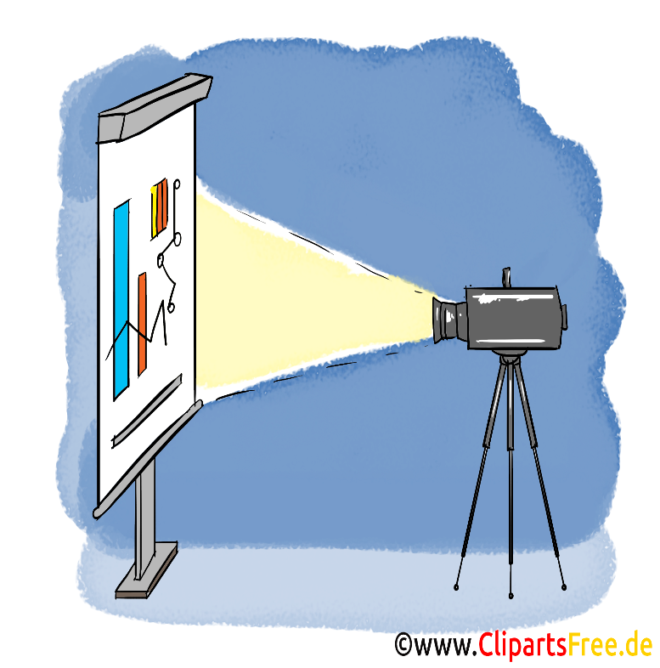

**23.Mai 2022  
 15 Uhr  
 Sitzungssaal/Bücherei**

**Montag,**



**Montag, 23. Mai 2022  
15 Uhr**  
Schnabbeldiplapp

Bilderbuchkino ab 3 Jahren  
egal ob wasserscheu oder nicht

